ŠPORT 4. razred

Pozdravljeni,
Vstopili smo v drugi teden dela na daljavo. Verjamem, da kljub vsemu delu za šolo, najdete čas tudi za gibanje in sprostitev.
Najlepše je, če se odpravite ven na zrak, kjer lahko hodite, tečete in kolesarite, vendar morate v tem primeru nujno upoštevati vsa priporočila.

4. URA

Klikni https://www.youtube.com/watch?v=UkFs5glUMjw in se nauči!! Zabavno je!

Če želite, se lahko posnamete in mi pošljete na mail:
fajmut.natasa@os-mezica.si

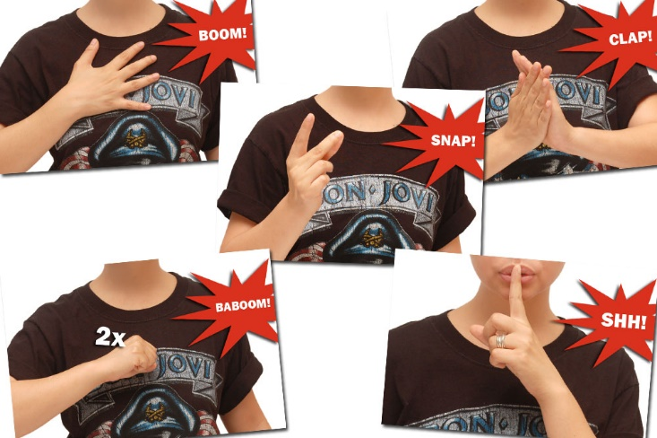
5. URA

GIBALNI RAZISKOVALEC
Igro lahko igrate z ostalimi člani vaše družine ali pa sami. Na začetku določite čas trajanja igre. V tabelo vpiši opravil (da/ne) in število točk. Zmagovalec je tisti, ki v določenem času zbere največ točk.

IZZIV ZA 100 TOČK | OPRAVIL | ŠT. TOČK
- V teku se dotakni 5 rastlin ali predmetov različnih barv.

- Najdi palico in jo 30x preskoči.

- Skipping okoli treh različnih dreves.
IZZIV ZA 200 TOČK
- Napiši besedo ŠPORT iz materiala, ki ga najdeš v naravi.

- Slalom med drevesi – določi štart in cilj s palico ali kamenjem. Tekmuješ lahko s člani družine.

- Stoja na rokah (opora na drevo,…)
IZZIV ZA 300 TOČK
- Naberi, poišči 8 različnih rastlin (rože, listje, vejice, trave,…)

- Zadevanje cilja – najdi manjši kamen ali storž, določi cilj (drevo, štor,…), ki je oddaljen od tebe vsaj 6 dolgih korakov. Imaš tri mete, za vsak met dobiš 100 t, če zadeneš 3x, dobiš celoten izkupiček točk (300 t).

- Skok v daljino – označi štart, s palico označi doskok. Imaš 5 preizkusov.
SKUPAJ TOČK:

6.URA
Vzemi igralno kocko. Vsaka številka predstavlja eno vajo. Vržeš kocko in narediš vajo, ki je prikazana poleg številke, katero si vrgel/a. K igri povabi tudi svoje domače.
